Записки маленьких почемучек
газета для любознательных родителей

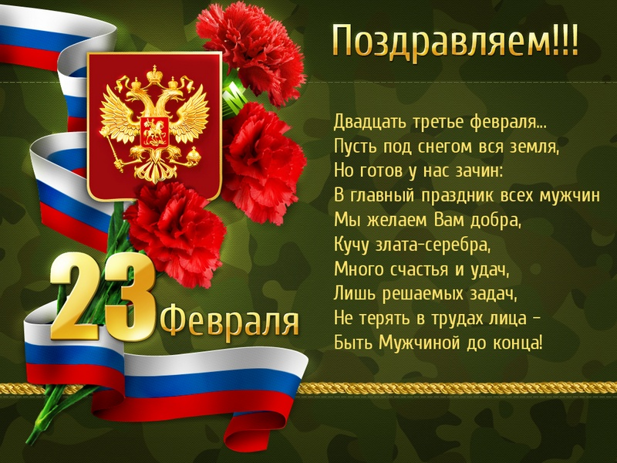

В этом выпуске:
Поздравление
мужчинам 1 стр.

Что рассказать ребенку
о празднике 2 стр.

Разучите с детьми 2 стр.

Рассказы детей группы
«Совушка» о своих папах 3 стр.

.Поделки всей семьей 4 стр.

Советуем приготовить 4 стр.

г. Магнитогорск 2021 г.
МДОУ «Д/сад 141 о.в.»
Сазонова О. П.
Что рассказать ребенку о празднике…

23 Февраля – праздник, День защитника Отечества. Это важный и торжественный день. Почему он считается таковым? Потому что в этот день чествуем мы защитников Родины, людей, готовых в любой момент отстоять её рубежи.

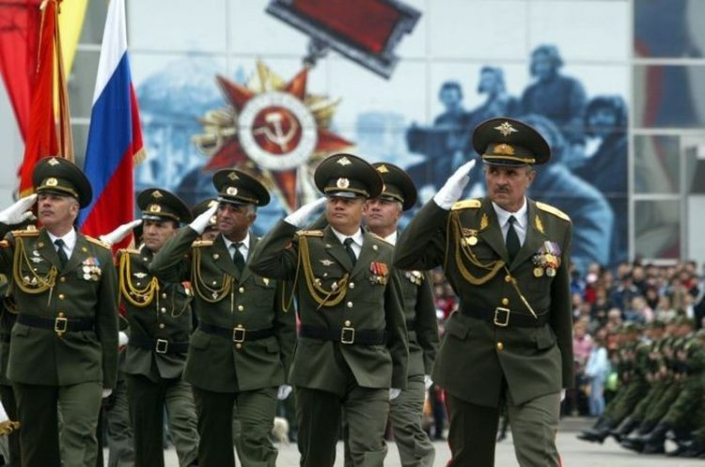
В этот день мы поздравляем всех, кто защищал Отчизну от врагов, ветеранов войн, тех, кто служил и служит. Мы поздравляем и мальчишек – будущих защитников Отечества. Именно к ним перейдёт почётная миссия — защищать Родину. 23 февраля традиционно мы поздравляем всех мужчин: коллег по работе, по службе, дедушек, пап, юное поколение, которое встанет на защиту Родины.

Родина-мать – это святое, это наша земля, где мы родились, выросли, где живут дети и взрослые. Где трудятся люди, растят хлеб, учатся… Это святой клочок земли. «Родину-мать умей защищать», «Кто за Родину дерётся, тому и сила двойная даётся».

Есть такая профессия – защищать Родину. «Военному делу учиться всегда пригодится», «Смелый боец — в ученье и в бою молодец». На тех, кто в данный момент защищает рубежи нашей Родины, лежит особая ответственность. Именно эти люди сейчас охраняют покой, мир на земле.

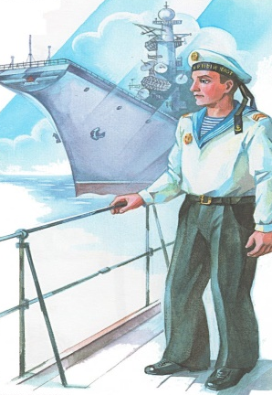
МОРЯК

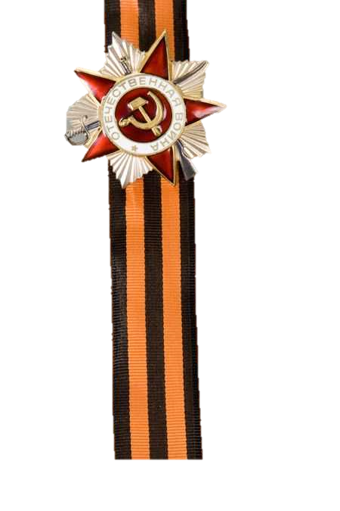
На мачте наш трехцветный флаг,
На палубе стоит моряк.
И знает, что моря страны,
Границы океанов
И днем, и ночью быть должны
Под бдительной охраной!

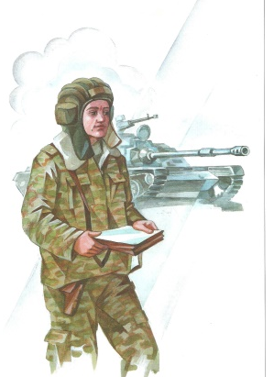
ТАНКИСТ

Везде, как будто вездеход,
На гусеницах танк пройдет
Ствол орудийный впереди,
Опасно, враг, не подходи!
Танк прочной защищен броней
И сможет встретить бой!

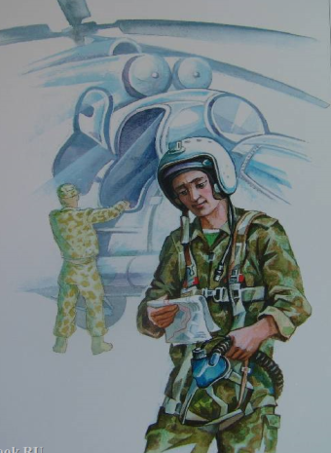
ЛЁТЧИК

Он металлическую птицу
Поднимет в облака.
Теперь воздушная граница
Надежна и крепка!

Сделайте подарок папе – выучите с ребенком стихотворение…

Наша армия родная Мужской праздник
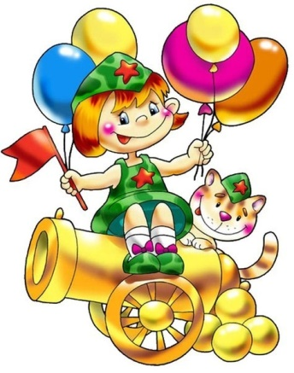
Пограничник на границе Я с утра спросила маму:
Нашу землю стережёт, - Что за праздник к нам пришел?
Чтоб работать и учиться Почему все суетятся?
Мог спокойно весь народ... Праздничный готовят стол?
Наши лётчики-герои Папа – в новенькой рубашке,
Небо зорко стерегут, Дед надел все ордена
Наши лётчики-герои Ты вчера возле духовки
Охраняют мирный труд. Провозилась допоздна?
Наша армия родная - В это праздник поздравляют
Стережет покой страны, Всех мужчин, со всей страны,
Чтоб росли мы, бед не зная, Ведь за то они в ответе,
Чтобы не было войны. Чтобы не было войны!

«Мой папа любит….»
рассказывают дети группы «Совушка»

Стеша: ….танцевать со мной.

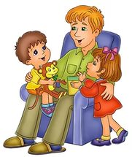
Саша: ... помогать маме убираться в квартире

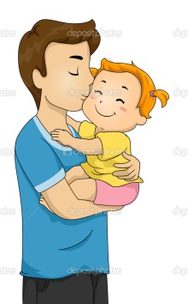
Ясмин …играть на гитаре, со мной играть, помогать маме

Максим:… делать дома ремонт

Роман Хайранов: ….бороться со мной и играть в машинки

Роман Мезенцев: …чинить автомобиль

Влада: ... сидеть за компьютером

Кира : …покупать мне игрушки, а еще папа купил мне настоящего хомяка Хому

Али:…лежать на диване и смотреть телевизор
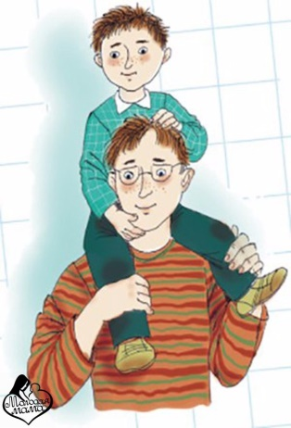
Аделина: … летом мой папа готовит сок, в выходные папа читает мне книжки

Глеб: …смотреть футбол, а еще он играет с нами в «лошадку»

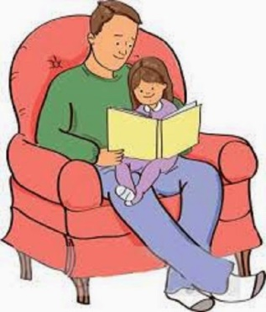

Поделки всей семьей…
Парусник из конфет
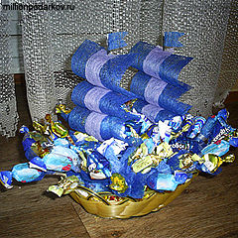
Букеты из конфет – это отличный подарок к любому случаю и для людей любого возраста. Для их изготовления нам понадобятся шоколадные конфеты и плетеная корзинка или подставка. Кроме этого подготовьте пенопласт, бамбуковые шампура, скотч. Как сделать
- Крепим конфету на шпажку
Итак, берем бамбуковую палочку, укорачиваем ее в случае необходимости, накручиваем сверху конфету и скрепляем место соединения скотчем.
- Вставляем шпажки с конфетами в пенопласт
Теперь в плетеную корзинку кладем пенопласт и помещаем конфеты, надетые на палочки.
- Готовим материалы для украшения букета
Нам осталось сделать украшение для букета. Для этого подготовим синий и светло-сиреневый флористический флизелин, бамбуковые палочки, обмотанные коричневой флористической лентой и ножницы.
- Делаем паруса
Из всего этого великолепия делаем паруса. Для этого вырезаем из синего флизелина три прямоугольника, делаем декор из сиреневой бумаги. Нанизываем детали на мачту.
- Добавляем бумажные цветы
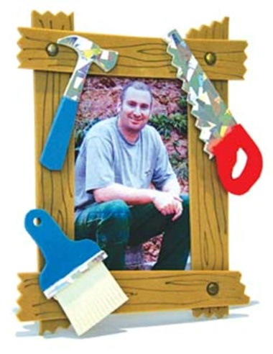
Делаем два таких паруса, сверху не забываем прикрепить флажки. Между конфет размещаем бумажные цветы, сделанные все из того же синего флизелина.
Рамка для фото
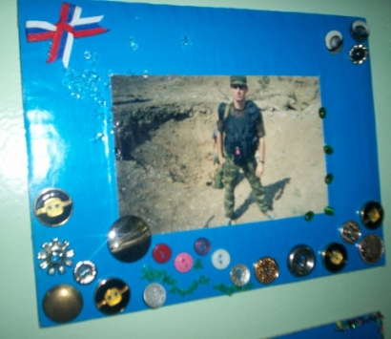
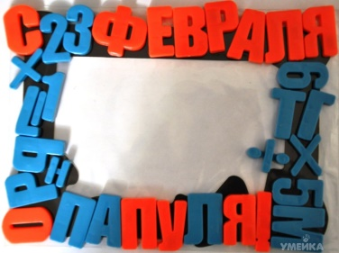
Все детали вырезаются из плотной цветной бумаги или картона и скрепляются с помощью обычного клея и швейных/канцелярских заклепок.
Тематику рамки выбирайте по своему усмотрению: если папа увлекается рыбалкой, то украсьте рамку удочками и рыбками; если автолюбитель – рамку можно сделать в виде машины, и т.д.

Советуем приготовить
салат «Мой генерал»
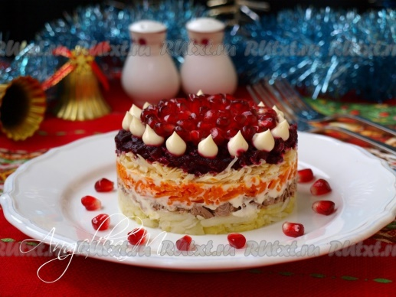
Для приготовления салата "Мой Генерал" нам понадобится:
говядина отварная - 80 г;
картофель варёный - 1 шт.;
сыр твёрдый - 40 г;
свекла варёная небольшая - 1 шт.;
морковь варёная - 1 шт.;
чеснок - 1 зубчик;
майонез - по вкусу;
зёрна граната для украшения;
соль, перец - по вкусу.
Очищенный картофель натереть на тёрке и с помощью формовочного кольца выложить на тарелку первым слоем, посолить и смазать майонезом. Измельчить говядину, посолить и поперчить, выдавить через пресс половину зубчика чеснок, перемешать. Выложить мясо сверху картофеля, смазывая майонезом. На тёрке натереть очищенную морковь, выложить её сверху мяса, добавить оставшийся пропущенный через пресс чеснок, смазать майонезом. Далее выложить натёртый сыр, смазать майонезом. После сыра выложить натёртую свеклу. По краю салата сделать ободок из майонеза, а в центр выложить гранатовые зёрна. Аккуратно снять кольцо и подать к столу яркий, сытный, вкусный салат "Мой Генерал" к столу.

